Responda las preguntas 23 y 24 con base en la siguiente función f:
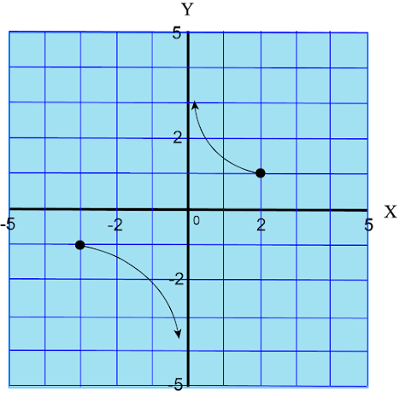
23- El ámbito de f corresponde a*
1 punto
A) ]-∞,-1] ∪ [1,+∞[
B) ]-∞,-1] ∪ [2,+∞[
C) ]-∞,-3] ∪ [1,+∞[
D) ]-∞,-3] ∪ [2,+∞[
24- El dominio de f corresponde a*
1 punto
A) [-1,0[ ∪ ]0,2]
B) [-1,0[ ∪ ]0,3]
C) [-3,0[ ∪ ]0,2]
D) [-3,0[ ∪ ]0,3]
25- Considere la siguiente función y analice las proposiciones: Sea f dada por f: R→{0}, con f(x)=(-x²+4)/(x-2)
I. -2∈R
II {2}⊂R
III. R={-2} ∪ {2}
De ellas, ¿cuál o cuáles son verdaderas?*
1 punto
A) solo la II y la III.
B) solo la I.
C) solo la II.
D) solo la II.
26- Analice las siguientes relaciones entre conjuntos:
I f: [-1,1]→{0} tal que f(x)=x²-1
II. g: {0,-1}→{-3,-1} tal que g(x)=2x-1
De ellas, ¿cuál o cuáles son funciones?*
1 punto
A) ambas.
B) ninguna.
C) solo la I.
D) solo la II.
Responda las preguntas 27 y 28 y analice la siguiente información donde se describe las funciones f, g, h, m y r.
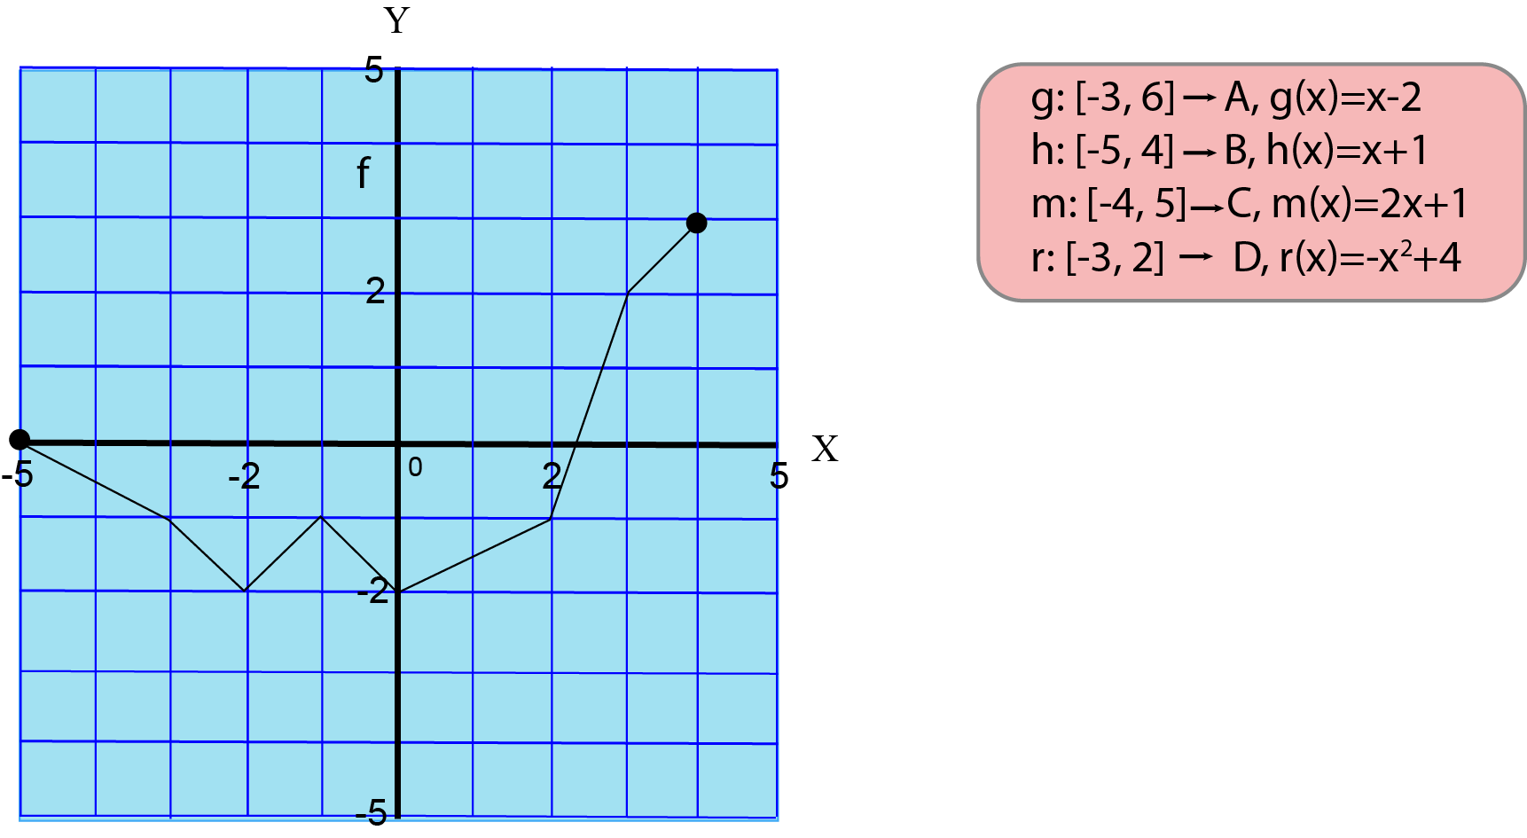
27- Un intervalo del dominio de f donde es posible determinar su inversa, corresponde a*
1 punto
A) ]-1,2[
B) ]-2,-1[
C) ]-3,-1[
D) ]-4,-1[
28-Considere las siguientes proposiciones:
I. ( f ⃘ g) (5)=2
II. (m ⃘⃘ h) (x)= 2x+2
III. Es factible efectuar (h ⃘⃘ r) (x)
De ellas son verdaderas solo la*
1 punto
A) I.
B) I y la II.
C) I y la III.
D) II y la III.
29- La inversa de la función dada por f(x)=2x/3+2 es igual a*
1 punto
A) 2x/3 - 3
B) 3x/2 - 3
C) 2x/3 + 3
D) 3x/2 + 3
30- Considere las siguientes proposiciones referidas a la función f que posee inversa dada por fˉ¹. f(x): [5,+∞[→P con f(x)=3√(̅x̅-̅1̅)̅ + 2,
I. El ámbito de la inversa de f corresponde a [5,+∞[.
II, El dominio de la inversa de f corresponde a [8,+∞[
De ellas, ¿cuál o cuáles son verdaderas?*
1 punto
A) ambas
B) solo la I.
C) solo la II.
D) ninguna
31-Sea f(x) igual a mx-1. Considere que el punto (2,5) forma parte de la gráfica de la función, ¿cuál es el valor de m?*
1 punto
A) 3
B) 5
C) -1
D) -2
32- Considere una función f(x)=-2x+b y el punto (1,8) que pertenece a la gráfica de la función. ¿Cuál es el punto de intersección de la función f con el eje X?*
1 punto
A) (3,0)
B) (5,0)
C) (-2,0)
D) (-5,0)
33- Considere la función f(x)=ax²+16 con a<0. Analice las siguientes proposiciones:
I. La gráfica de f interseca al eje Y en (0,-16)
II. Un intervalo donde f es decreciente corresponde a ]-10,-2[
De ellas, ¿cuál o cuáles son verdaderas?*
1 punto
A) ambas
B) ninguna.
C) solo la I.
D) solo la II.
Responda las preguntas 34 y 35 con base en la información que se da a continuación sobre las funciones f y g:
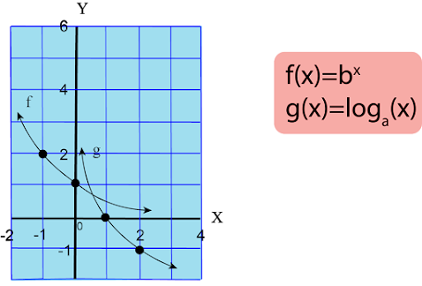
34- Considere las siguientes proposiciones:
I. f es creciente
II. g es decreciente
De ellas, ¿cuál o cuáles son verdaderas?*
1 punto
A) ambas
B) ninguna.
C) solo la I.
D) solo la II.
35- Considere las siguientes proposiciones:
I. f es inversa de g y g es inversa de f.
II. Se cumple que a=b
De ellas, ¿cuál o cuáles son verdaderas?*
1 punto
A) ambas
B) ninguna.
C) solo la I.
D) solo la II.
36- La academia "Ritmo" ofrece un curso de 20 sesiones para aprender a tocar batería. La matrícula cuesta 40 000 colones y cada sesión 5000. Carlos asistió a 10 sesiones, entonces, ¿cuánto pagó?*
1 punto
A) 50 000
B) 90 000
C) 100 000
D) 140 000
37- Si f es una función tal que, f(x)=5logₐ(x), entonces, f(a²) corresponde a*
1 punto
A) 7
B) 10
C) 25
D) 32
38-En un experimento de biología se modela el número de bacterias (B) en función del tiempo (t) en horas como sigue: B(t)=10⁶ ×1.5ᵗ
I. El experimento inició con un millón de bacterias.
II. Para que el número de bacterias sea de 11 390 625 deben haber transcurrido entre 2 y 5 horas.
De ellas, ¿cuál o cuáles son verdaderas?*
1 punto
A) ambas
B) ninguna.
C) solo la I.
D) solo la II.
39- Vanessa y Hermann fueron a la ferretería a comprar la misma clase de clavos y tornillos. Ocurrió lo siguiente.
►Vanessa pagó 2700 col. por 3 kilos de clavos y 2 kilos de tornillos.
►Hermann pagón 1600 col por 2 kilos de clavos y 1 kilo de tornillos.
¿Cuál es el precio del kilo de tornillos en colones?*
1 punto
A) 400
B) 540
C) 550
D) 600
40- María gasta 2000 col. en la confección de cada piñata que luego las vende a 7000 col. Tiene un costo fijo por mes de 100 000 col. Este mes María vendió todas sus piñatas pero no ganó ni perdió dinero. ¿Cuántas piñatas confeccionó?*
1 punto
A) 14
B) 20
C) 50
D) 54
41- Considere las representaciones de las funciones f(x) y g(x)
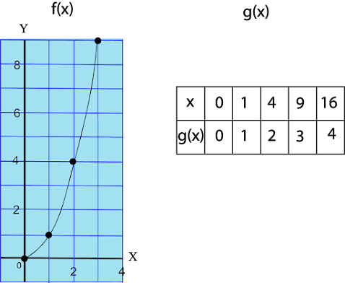
Analice las siguientes proposiciones respecto a las funciones anteriores:
I. El modelo que mejor representa a f es una función cuadrática.
II. El modelo que mejor representa a g es una raíz cuadrada.
De ellas, ¿cuál o cuáles son verdaderas?*
1 punto
A) ambas
B) ninguna.
C) solo la I.
D) solo la II.
42- Analice la siguiente información referente a las funciones f y g.
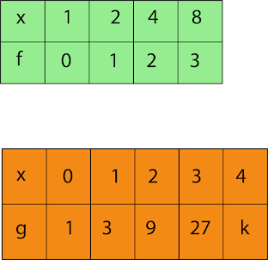
Ahora considere las siguientes afirmaciones:
I. El valor de k es igual a 36.
II. La función f que representa mejor los datos es la logarítmica.
.
De ellas, ¿cuál o cuáles son verdaderas?*
1 punto
A) ambas
B) ninguna.
C) solo la I.
D) solo la II.

